NOTAS:
- Cada cambio de página envía la pagina actual en formato “66 XX FF FF FF”, donde XX cambia dependiendo de la página, ejemplo:
  - “66 00 FF FF FF” corresponde a pagina cero (menú inicial).
  - “66 01 FF FF FF” corresponde a pagina uno (Calibración Home).
  - “66 02 FF FF FF” corresponde a pagina dos (Automatico).
  - “66 03 FF FF FF” corresponde a pagina dos (Diagnostico).
  - “66 04 FF FF FF” corresponde a pagina dos (Operación manual).
  - “66 05 FF FF FF” corresponde a pagina dos (Alerta).
- Todas las páginas cuentan con un botón en la parte superior izquierda, que al pulsarlo hace que se dirija hacia el menú principal.
- Desde la esp32, se deberían de enviar los datos hacia la nextion en formato (Nombre componente, atributo, valor)

PAGINA 1:
Cuenta con 2 estados, ON y OFF.
Cuando esta en OFF, aparece el logo de la universidad Ecci, logo de pagina principal en rojo y botón de off activo.

Cuando esta en ON, el color del logo y botón aparecen en verde, se desactiva el botón de off. A su vez se activa el menú principal, don de se podrá acceder a ‘calibración home’, ‘automatico’, ‘diagnostico’, ‘operación manual’ y ‘alerta’ mediante los iconos, o botones del apartado derecho.
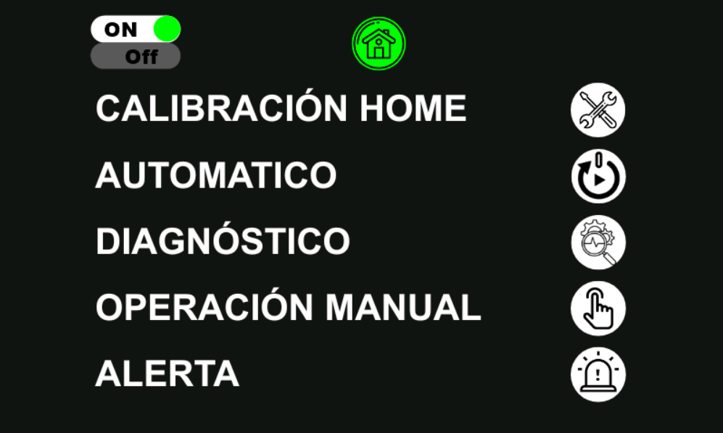

PAGINA 2:
Al oprimir en automático, nos dirige hacia la página ‘automático’.
Habran 2 botones, el primero enviara “RUTINAUNO” y el segundo “RUTINADOS”, cuando se pulse alguno, el otro quedara deshabilitado hasta que finalice la secuencia o hasta que se pulse “STOP” y “RESET” posteriormente.
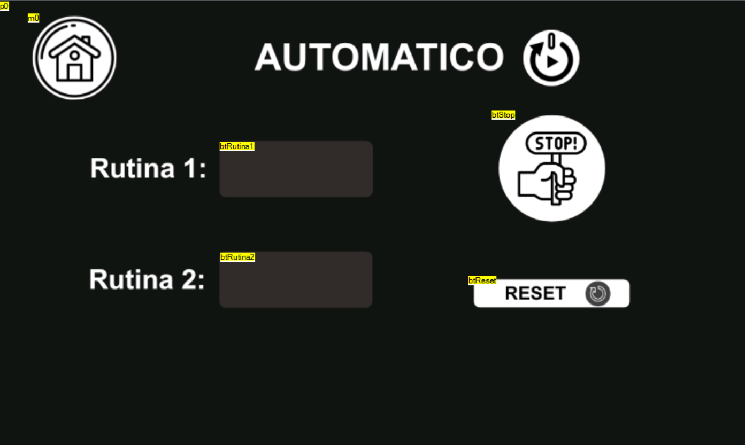

PAGINA 3:
Al dar click sobre el botón de calibración, nos dirige hacia página ‘calibración home’.
Al pulsar el botón de la herramienta, enviara “HOME” hacia la esp32, cambiara el color del botón a verde e iniciara el proceso de calibración de HOME.
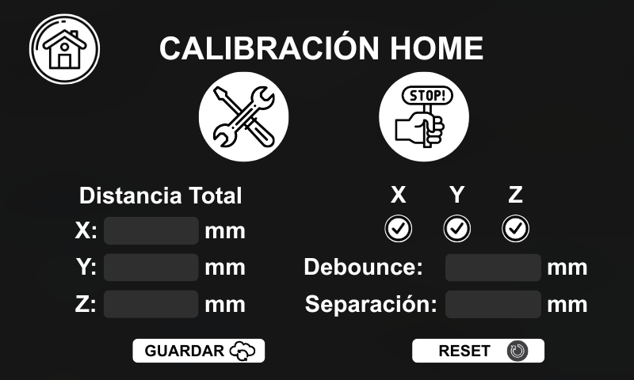
Al calibrar cada eje, deberá recibir desde la ESP32 el comando para modificar los indicadores visuales, siendo ‘HomeX’, ‘HomeY’, y ‘HomeZ’, los cuales iran cambiando de tonalidad neutra a verde.
Como se menciono en las notas, deberá de enviarse nombre de componente, atributo a modificar y valor.
Siendo para:
- X = HomeX, picc, 3
- Y = HomeY, picc, 4
- Z = HomeZ, picc, 5
Mientras esta calibrando, solo se puede detener, no se puede resetear ni salir de la pagina.
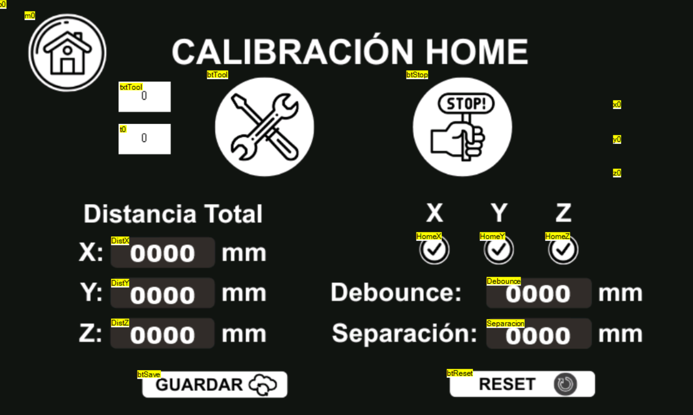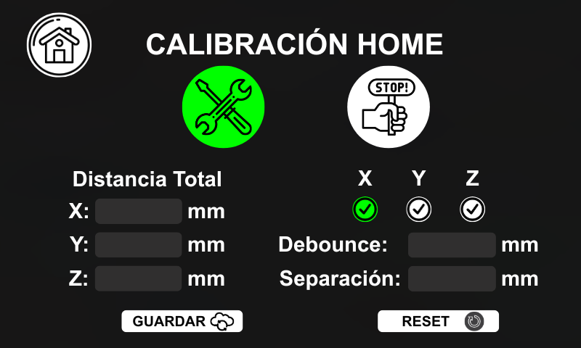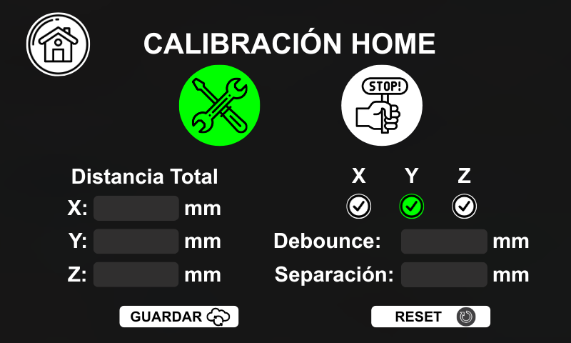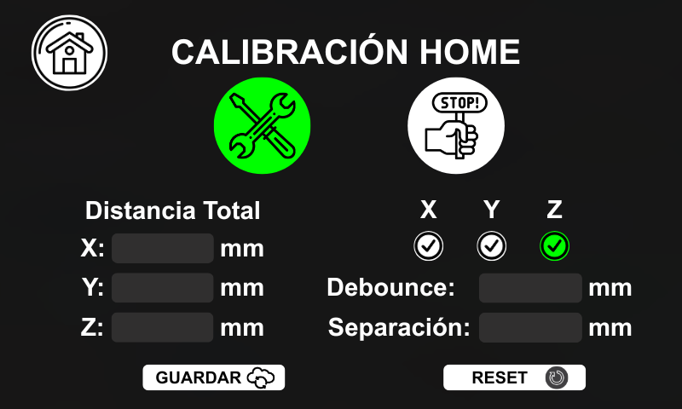
Las variables para distancias, debounce y separación, son tipo XFLOAT, son: DistX, DistY, DistZ, Debounce, Separacion.
Es posible enviar hacia la ESP32 un comando de ‘STOP’, pulsando el botón correspondiente, el cual cambiara de color una vez se haya pulsado y enviara ‘STOP’. Se deberá de pulsar el botón ‘RESET’, el cual envia siempre que se pulse ‘RESET’, para poder habilitar nuevamente el botón para calibrar el HOME.
